**Introducción.**

Los programas se crean a partir de objetos, los cuales son instancias de clases algunas están en la biblioteca de java y otras las escribe elprogramador**.**

**HERENCIA.**

Es una clase para presentar a una esfera.Una esfera tiene un radio y una posición en el espacio al mostrar una esfera en la pantalla debe aparecer como un circulo (Metodo para mostrar una esfera simplemente invoca al método de la biblioteca drawoval) Incluye la palabra clave protected esto se debe a que escribimos la clase de tal forma que se pueda utilizar para la herencia.

**PROTECTED.**

Cuando usamos la herencia private es un termino demasiado privado y public es demasiado publico, si una clase necesita dar a sus subclases acceso a ciertas variables o métodos específicos pero debe evitar que otras clases acedan a estos puede etiquetarlos como protected .El uso cuidadoso de protected en vez de public o private nos puede ayudar hacer que una clase sea mas atractiva para la herencia esto es otro de los principios de la POO.

**SUPER.**

Algunas veces una clase necesita llamar a un método de su súper clase inmediata o de alguna clases del nivel superior de las clases en el árbol .Las clases en los niveles superiores del árbol de herencia están disponibles, siempre y cuando estén etiquetados como public o protected.

**FINAL.**

**Los procesos de heredar y redefinir se enfocan en cambiar el comportamiento de las clases y los objetos .La Herencia es muy poderosa pero algunas veces es reconfortante que algunas cosas estén fijas y no se puedan modificar .La mayoría de los métodos de la biblioteca se describe como final esto significa que casa vez que los use, puedan estar completamente seguro de lo que hace. El prefijo final tiene el mismo significado sin importar que utilice en una variable o un método .Una clase como final, lo cual significa que no se pueden crear subclases a partir de ella.**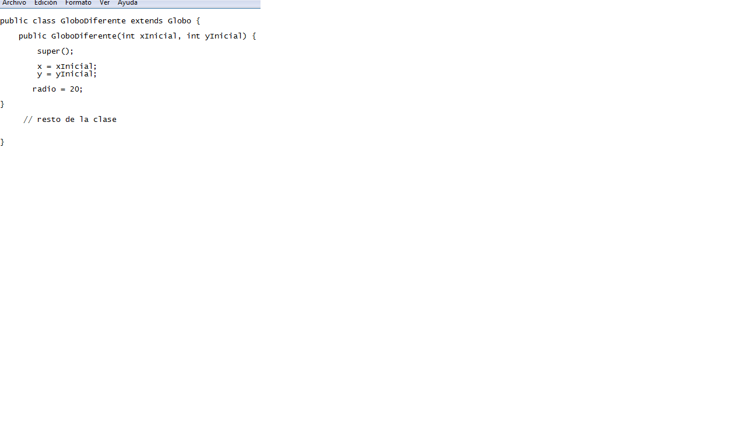

**ABSTRACT.**

Estas distintas formas, similares a las claves que ya hemos visto en este capítulozzzzz

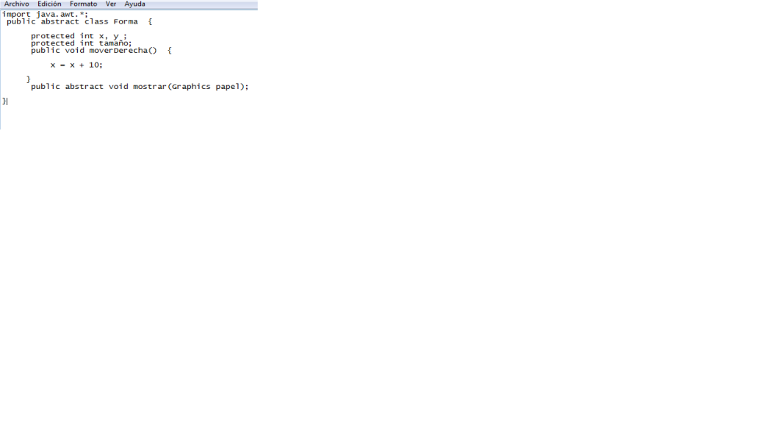 tienen información en común su posición,color y tamaño vamos a declarar una super clase llamada forma que describa los datos comunes. Cada clase individual hereda esta información común.

[**http://aprenderaprogramar.com/index.php?option=com**](http://aprenderaprogramar.com/index.php?option=com)

